

2020.12.31

责任编辑：孙文娟
电 话：86-18513790712
传 真：86-010-85725399
编辑邮箱：sunwj@chinaccm.com
地址：北京市朝阳区高碑店东区B8-1



目 录
一、 国际原油市场回顾 3
1.1. 国际原油收盘价涨跌情况（单位：美元/桶） 3
1.2.2020年国际原油价格走势图 4
1.3原油价格后期分析 5
二、 石蜡市场价格 7
2.1中石油所属企业 7
2.2中石化所属企业 9
三、走势分析 10
3.1石蜡价格走势图 10
石蜡价格走势图（56#半） 11
石蜡价格走势图（58#半） 11
石蜡价格走势图（58#全） 12
3.2 石蜡后市分析 12
中石化炼厂： 13
中石油炼厂： 13
四、液蜡 13
4.1液蜡价格表 14
4.2液蜡价格走势图 14
五、进出口数据 14
5.1石蜡，不论是否着色(按重量计含油量小于0.75%) 14

- 国际原油市场回顾
  - 国际原油收盘价涨跌情况（单位：美元/桶）
日期 | 纽交所 | 伦交所 | 影响因素
2020/12/24 | 48.23 | 51.29 | 由于圣诞节假期临近，市场交投较为清淡，原油收盘小幅上涨。美国假期出行人数较多以及此前EIA库存的下降提振需求预期，对油价起到支撑作用。
2020/12/25 | 休市 | 休市 | 因适逢圣诞节假期，国际原油市场于今日全天休市。
2020/12/28 | 47.62 | 50.86 | 圣诞与元旦假期期间，欧美地区疫情蔓延导致市场对原油需求的担忧令油价承压，加之俄罗斯多次表示要继续增产，OPEC+各产油国的增产预期也令油价下行压力加大。但另一方面，白宫证实特朗普签署疫情纾困法案的消息令市场乐观情绪增加，为油价提供了一定的支撑。
2020/12/29 | 48 | 51.09 | 原油收盘小幅上涨，沙特内阁审查了沙特与俄罗斯政府委员会的会议结果，强调了石油生产国之间合作协议的承诺，据外媒报道称，沙特和俄罗斯政府官员再次重申近期会议上对OPEC+协议的承诺，并表示将支持石油市场稳定。
2020/12/30 | 48.4 | 51.34 | 数据显示EIA原油库存超市场预期大幅减少606.5万桶,油价受此提振收盘上涨。但另一方面，美国新冠肺炎确诊病例超过2000万例，欧美新冠疫情的蔓延限制了油价的上涨空间。

1.2.2020年国际原油价格走势图

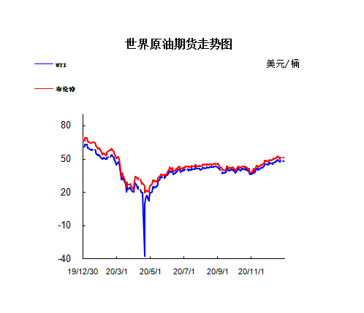

1.3原油价格后期分析
本周美国WTI原油原油价格在47.62-48.4美元/桶。布伦特原油价格在50.86-51.34美元/桶震荡。周内国际油价窄幅整理。美国两大能源机构发布的报告均显示，截至上周美国除却战略储备的商业原油库存降幅超预期，库存的下降在一定程度上缓解了人们对欧佩克+将在明年开始向市场供应更多原油的担忧。油价收盘小涨，不过鉴于当前国外疫情形势十分严峻，这进一步限制了油价的上行空间。美国WTI原油2月期货收涨40美分，涨幅0.83%，报48.40美元/桶;布伦特原油3月期货收涨25美分，涨幅0.49%，报51.34美元/桶。此前交易日，美油收涨38美分，涨幅0.80%，报48.00美元/桶;布油收涨23美分，涨幅0.45%，报51.09美元/桶。基本面利好因素：1.香港时间周三晚23:30，美国能源信息署(EIA)公布的数据显示，截至12月25日当周，EIA原油库存减少606.5万桶，预期减少310万桶，前值减少56.2万桶，降幅为10月30日当周以来最大;EIA汽油库存减少119.2万桶，预期增加40万桶，前值减少112.5万桶，汽油库存变化值创11月13日当周以来新低;上周原油出口增加52.6万桶/日至362.5万桶/日;原油产品四周平均供应量为1906.8万桶/日，较去年同期减少6.4%。2.香港时间周三凌晨05:30，美国石油协会(API)公布的数据显示，截至12月25日当周，API原油库存减少478.5万桶，预期减少210万桶，前值为增加270万桶;API汽油库存减少71.8万桶，此前预期增加177.8万通;API精炼油库存减少187.7万桶，此前预期增加106.7万桶。3.历经9个多月的谈判，欧盟与英国在12月24日终于宣布达成“脱欧”贸易协议，英国得以避免在明年1月1日“硬脱欧”。周三，英国下议院议员被紧急召回，对最新达成的英欧贸易协议进行审批。英国首相约翰逊表示，政府希望这一协议可以在一天之内通过议会批准。约翰逊在议会的发言中赞扬了达成英欧贸易协议的“惊人速度”，并表示“证明了英国如何同时成为欧洲国家和主权国家”。约翰逊说：“我们将在我们的民族故事中掀开新的篇章，在世界范围内达成自由贸易协定，并向全球重申英国将永远成为一支自由的外向型力量。现在有了这项法案，我们将成为一个友好的邻国、欧盟可能拥有的最好的朋友和盟友。”基本面利空因素：1.据Worldometers实时统计数据显示，截至美西时间12月30日09时28分，全球新冠病毒确诊病例达8265万例，新增334121例至82655831例，死亡病例达180万例，新增7801例至1803697例。美国新冠病毒确诊病例达2006万例，新增89675例至20067379例，占全球确诊病例的近四分之一;死亡病例达34万例，新增1064至348182例，占全球死亡人数的近五分之一。2.当地时间12月30日，美国科罗拉多州卫生部官员在新闻发布会上表示，在昨日确诊一例感染变种新冠病毒病例后，周三该州又发现了一例疑似感染变种新冠病毒病例。据悉，已确诊和疑似感染新冠变种病毒的两个病例均为科罗拉多州国民警卫队成员。目前两人已经开始隔离。由于两人均没有到国外的旅行史，有关专家表示，变种的新冠病毒可能早在11月或12月，就出现在美国本土并开始传播。
预测下周WTI油价将触及46-49美元/桶，布油在之后几个月触及49-52美元/桶
- 石蜡市场价格

2.1中石油所属企业
单位：元/吨
企业性质 | 生产厂家 | 产品名称 | 型号 | 价格说明 | 规格 | 2020/12/24 | 2020/12/31 | 周涨跌
中石油 | 兰州石化 | 石蜡 | 52# | 半精炼 | 板 | 0 | 0 | 0
中石油 | 兰州石化 | 石蜡 | 54# | 半精炼 | 板 | 5320 | 5320 | 0
中石油 | 兰州石化 | 石蜡 | 56# | 半精炼 | 板 | 5370 | 5370 | 0
中石油 | 兰州石化 | 石蜡 | 58# | 半精炼 | 板 | 5440 | 5440 | 0
中石油 | 大庆炼化 | 石蜡 | 58# | 全精炼 | 板 | 5730 | 5730 | 0
中石油 | 大庆炼化 | 石蜡 | 58# | 全精炼 | 颗粒 | 5730 | 5730 | 0
中石油 | 大庆炼化 | 石蜡 | 58# | 半精炼 | 板 | 5490 | 5490 | 0
中石油 | 大庆炼化 | 石蜡 | 58# | 半精炼 | 颗粒 | 5490 | 5490 | 0
中石油 | 大庆石化 | 石蜡 | 58# | 半精炼 | 板 | 5490 | 5490 | 0
中石油 | 大庆石化 | 石蜡 | 58# | 粗炼 | 板 | 5140 | 5140 | 0
中石油 | 大庆石化 | 石蜡 | 60# | 半精炼 | 板 | 0 | 0 | 0
中石油 | 大庆石化 | 石蜡 | 60# | 粗炼 | 板 | 0 | 0 | 0
中石油 | 大连石化 | 石蜡 | 54# | 全精炼 | 板 | 0 | 0 | 0
中石油 | 大连石化 | 石蜡 | 54# | 半精炼 | 板 | 5770 | 5770 | 0
中石油 | 大连石化 | 石蜡 | 56# | 全精炼 | 板 | 5850 | 5850 | 0
中石油 | 大连石化 | 石蜡 | 56# | 半精炼 | 板 | 5770 | 5770 | 0
中石油 | 大连石化 | 石蜡 | 58# | 全精炼 | 板 | 6050 | 6050 | 0
中石油 | 大连石化 | 石蜡 | 58# | 半精炼 | 板 | 5950 | 5950 | 0
中石油 | 大连石化 | 石蜡 | 60# | 全精炼 | 板 | 6100 | 6100 | 0
中石油 | 大连石化 | 石蜡 | 60# | 半精炼 | 板 | 6000 | 6000 | 0
中石油 | 大连石化 | 石蜡 | 62# | 全精炼 | 板 | 6300 | 6300 | 0
中石油 | 大连石化 | 石蜡 | 62# | 半精炼 | 板 | 6220 | 6220 | 0
中石油 | 大连石化 | 石蜡 | 64# | 全精炼 | 板 | 6520 | 6520 | 0
中石油 | 大连石化 | 石蜡 | 64# | 半精炼 | 板 | 6420 | 6420 | 0
中石油 | 抚顺石化 | 石蜡 | 54# | 全精炼 | 板 | 5550 | 5550 | 0
中石油 | 抚顺石化 | 石蜡 | 56# | 全精炼 | 板 | 5550 | 5550 | 0
中石油 | 抚顺石化 | 石蜡 | 58# | 全精炼 | 板 | 5850 | 5850 | 0
中石油 | 抚顺石化 | 石蜡 | 60# | 全精炼 | 板 | 5900 | 5900 | 0
中石油 | 抚顺石化 | 石蜡 | 62# | 全精炼 | 板 | 0 | 0 | 0
中石油 | 抚顺石化 | 石蜡 | 64# | 全精炼 | 板 | 6070 | 6070 | 0

2.2中石化所属企业
单位：元/吨
企业性质 | 生产厂家 | 产品名称 | 型号 | 价格说明 | 规格 | 2020/12/24 | 2020/12/31 | 周涨跌
中石化 | 南阳石蜡厂 | 石蜡 | 52# | 半精炼 | 颗粒 | 6060 | 6060 | 0
中石化 | 南阳石蜡厂 | 石蜡 | 54# | 半精炼 | 颗粒 | 0 | 0 | 0
中石化 | 南阳石蜡厂 | 石蜡 | 56# | 半精炼 | 颗粒 | 6090 | 6090 | 0
中石化 | 泰州石化 | 石蜡 | 56# | 半精炼 | 板 | 5250 | 5250 | 0
中石化 | 济南炼厂 | 石蜡 | 62# | 半精炼 | 板 | 0 | 0 | 0
中石化 | 济南炼厂 | 石蜡 | 64# | 半精炼 | 板 | 0 | 0 | 0
中石化 | 茂名石化 | 石蜡 | 56# | 全精炼 | 板 | 6100 | 6100 | 0
中石化 | 茂名石化 | 石蜡 | 56# | 半精炼 | 板 | 6000 | 6000 | 0
中石化 | 茂名石化 | 石蜡 | 58# | 全精炼 | 板 | 6250 | 6250 | 0
中石化 | 茂名石化 | 石蜡 | 58# | 半精炼 | 板 | 6100 | 6100 | 0
中石化 | 荆门石化 | 石蜡 | 52# | 全精炼 | 板 | 5550 | 5550 | 0
中石化 | 荆门石化 | 石蜡 | 52# | 半精炼 | 板 | 5500 | 5500 | 0
中石化 | 荆门石化 | 石蜡 | 54# | 全精炼 | 板 | 5700 | 5700 | 0
中石化 | 荆门石化 | 石蜡 | 54# | 半精炼 | 板 | 5650 | 5650 | 0
中石化 | 荆门石化 | 石蜡 | 56# | 全精炼 | 板 | 5750 | 5750 | 0
中石化 | 荆门石化 | 石蜡 | 56# | 半精炼 | 板 | 5700 | 5700 | 0
中石化 | 荆门石化 | 石蜡 | 58# | 全精炼 | 板 | 0 | 0 | 0
中石化 | 荆门石化 | 石蜡 | 58# | 半精炼 | 板 | 5850 | 5850 | 0
中石化 | 荆门石化 | 石蜡 | 60# | 全精炼 | 板 | 0 | 0 | 0
中石化 | 荆门石化 | 石蜡 | 60# | 半精炼 | 板 | 0 | 0 | 0
中石化 | 荆门石化 | 石蜡 | 62# | 半精炼 | 板 | 0 | 0 | 0
中石化 | 高桥石化 | 石蜡 | 52# | 半精炼 | 板 | 5470 | 5470 | 0
中石化 | 高桥石化 | 石蜡 | 54# | 全精炼 | 板 | 5620 | 5620 | 0
中石化 | 高桥石化 | 石蜡 | 54# | 半精炼 | 板 | 5570 | 5570 | 0
中石化 | 高桥石化 | 石蜡 | 56# | 全精炼 | 板 | 0 | 0 | 0
中石化 | 高桥石化 | 石蜡 | 56# | 半精炼 | 板 | 5670 | 5670 | 0
中石化 | 高桥石化 | 石蜡 | 58# | 全精炼 | 板 | 0 | 0 | 0
中石化 | 高桥石化 | 石蜡 | 58# | 半精炼 | 板 | 5770 | 5770 | 0
中石化 | 高桥石化 | 石蜡 | 60# | 全精炼 | 板 | 5920 | 5920 | 0
中石化 | 高桥石化 | 石蜡 | 60# | 半精炼 | 板 | 5770 | 5770 | 0
中石化 | 高桥石化 | 石蜡 | 62# | 全精炼 | 板 | 0 | 0 | 0
中石化 | 高桥石化 | 石蜡 | 62# | 半精炼 | 板 | 5820 | 5820 | 0
中石化 | 高桥石化 | 石蜡 | 64# | 半精炼 | 板 | 5870 | 5870 | 0

走势分析

3.1石蜡价格走势图

石蜡价格走势图（56#半）
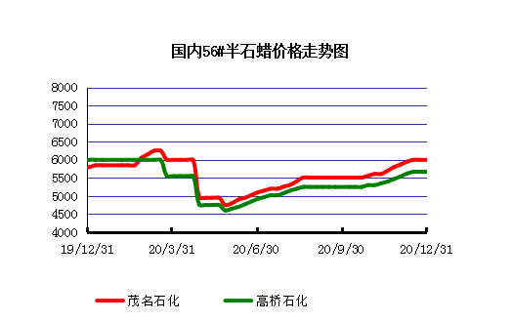

石蜡价格走势图（58#半）
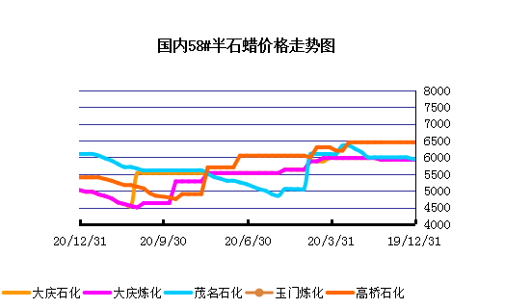

石蜡价格走势图（58#全）
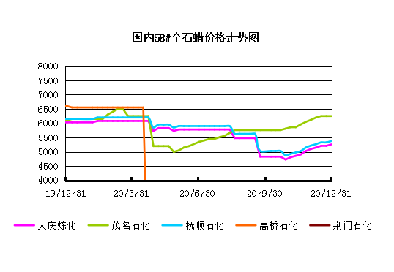

3.2 石蜡后市分析
本周石蜡市场主流维持盘稳运行，主营炼厂方面限量销售的政策依旧，目前下游市场方面依旧多以按需采购为主，市场前期的囤货尚未完全消化，市场整体投机行为依旧时有出现，市场看涨气氛表现良好，市场整体供应方面依旧偏紧支撑市场氛围，预计短期内石蜡市场整体或暂维持目前价位盘稳过渡为主。
中石化炼厂：
荆门石化石蜡价稳稳定，目前主产52#半、54#半,58#粗，日产150吨左右，目前库存800吨左右。11月产量3600吨。装置正常。 茂名石化价格稳定，主产58#半/56全，正常时日产100吨左右，11月产量1500吨左右。装置正常运行。上海高桥石蜡价格稳定，主产60#半，日产300吨左右，库存1000吨左右，11月份产量约1.19万吨左右。

中石油炼厂：
兰州石化石蜡价格稳定，主产58#半，日产100吨左右，11月份产量1500吨。实盘商谈。装置目前正常运行。大庆石化石蜡价格稳定，产56#半、58半/粗，64#半。炼厂库存大概在2000吨左右。日产量600吨左右，11月产量1.2万吨左右。 大连石化石蜡价格稳定，日产500吨左右，库存1500左右。实盘商谈。装置正常。11月产量1.85万吨左右。 抚顺石化石蜡价格稳定，产56/58/64全蜡板，纸箱比袋装每吨高30元，日产1500吨左右，11月产量4.3万吨左右。炼厂库存6000吨左右。

四、液蜡

4.1液蜡价格
单位：元/吨
企业性质 | 生产厂家 | 产品名称 | 型号 | 价格说明 | 规格 | 2020/12/24 | 2020/12/31 | 周涨跌
中石化 | 扬州石化 | 液蜡 |  | 原料油 | 液体 | 3700 | 3700 | 0
中石化 | 清江石化 | 液蜡 |  | 原料油 | 液体 | 0 | 0 | 0
中石化 | 金陵烷基苯厂 | 液蜡 | 300# | 重质 | 液体 | 5600 | 5600 | 0
中石油 | 抚顺石化 | 液蜡 | 300# | 重质 | 液体 | 5100 | 5000 | -100
中石油 | 沈阳蜡化厂 | 液蜡 | 300# | 重质 | 液体 | 5800 | 5800 | 0
中石油 | 锦西石化 | 液蜡 | 300# | 重质 | 液体 | 4200 | 4400 | 200
地方炼厂 | 辽宁华锦通达化工 | 液蜡 |  | 重质 | 液体 | 0 | 0 | 0

4.2液蜡价格走势图

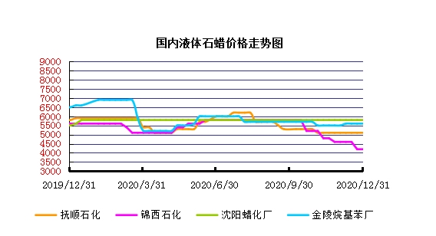

五、进出口数据

5.1石蜡，不论是否着色(按重量计含油量小于0.75%)
2020年11月份石蜡进出口统计数据 单位，吨，美元
产销国 | 进口数量 | 进口美元 | 出口数量 | 出口美元
阿尔及利亚 | 0 | 0 | 21 | 17430
阿根廷 | 0 | 0 | 1281 | 1015837
安哥拉 | 0 | 0 | 2 | 1614
澳大利亚 | 0 | 0 | 205.18 | 184921
巴基斯坦 | 0 | 0 | 104 | 90705
巴西 | 0 | 0 | 5356.72 | 4489387
波兰 | 0 | 0 | 2105 | 1612841
丹麦 | 0 | 0 | 0 | 0
德国 | 10.511 | 35092 | 111 | 115267
多哥 | 0 | 0 | 0 | 0
多米尼加共和国 | 0 | 0 | 474 | 406640
厄瓜多尔 | 0 | 0 | 415.194 | 342342
法国 | 0 | 0 | 0 | 0
菲律宾 | 0 | 0 | 1755 | 1519171
斐济 | 0 | 0 | 0 | 0
哥伦比亚 | 0 | 0 | 997.972 | 758562
哥斯达黎加 | 0 | 0 | 328.2 | 278010
韩国 | 0 | 0 | 1189.975 | 991954
荷兰 | 2.121 | 10447 | 1846.094 | 1098285
洪都拉斯 | 0 | 0 | 75.368 | 65705
几内亚 | 0 | 0 | 0 | 0
加拿大 | 36.912 | 95604 | 117.99 | 109435
加纳 | 0 | 0 | 0 | 0
科特迪瓦共和国 | 0 | 0 | 123.5 | 97695
肯尼亚 | 0 | 0 | 777.664 | 631042
立陶宛 | 0 | 0 | 42 | 32508
马耳他 | 0 | 0 | 0 | 0
马拉维 | 0 | 0 | 0 | 0
马来西亚 | 3070.35 | 4283997 | 394.5 | 329243
毛里求斯 | 0 | 0 | 21 | 17220
美国 | 88.367 | 265185 | 4434.601 | 2921304
孟加拉国 | 0 | 0 | 63 | 58960
秘鲁 | 0 | 0 | 1136.276 | 912290
缅甸 | 0 | 0 | 1763 | 1515929
墨西哥 | 0 | 0 | 11127.934 | 9289660
南非 | 4.11 | 50842 | 317 | 243999
尼加拉瓜 | 0 | 0 | 0 | 0
葡萄牙 | 0 | 0 | 231 | 187236
日本 | 177.994 | 580562 | 93.02 | 94427
萨尔瓦多 | 0 | 0 | 101.973 | 75387
斯里兰卡 | 0 | 0 | 120.5 | 102808
中国台湾 | 19.872 | 53869 | 186.676 | 141160
泰国 | 9 | 37282 | 1214.958 | 996937
土耳其 | 0 | 0 | 179.2 | 148671
危地马拉 | 0 | 0 | 2533.424 | 2020100
乌拉圭 | 0 | 0 | 84 | 55960
西班牙 | 0 | 0 | 498.1 | 411181
中国香港 | 0 | 0 | 1812 | 1268400
新加坡 | 4 | 10975 | 0 | 0
新西兰 | 0 | 0 | 64 | 46528
伊朗 | 0 | 0 | 0 | 0
以色列 | 0 | 0 | 197 | 159620
意大利 | 0.75 | 3245 | 1618.8 | 1210979
印度 | 15.86 | 69187 | 2089 | 1795567
印度尼西亚 | 0 | 0 | 496.8 | 410562
英国 | 0 | 0 | 39 | 31920
越南 | 0 | 0 | 5442.68 | 4507588
智利 | 0 | 0 | 1193 | 1007275
中华人民共和国 | 0.02 | 109 | 0 | 0
2020 | 3439.867 | 5496396 | 54781.299 | 43820262

5.2液体石蜡和重质液体石蜡
2018年9月份液体石蜡进出口统计数据 单位，千克，美元
产销国 | 进口数量 | 进口美元 | 出口数量 | 出口美元
比利时 | 8684 | 19,403 | 0 | 0
德国 | 18916 | 53,069 | 0 | 0
法国 | 902 | 4,132 | 0 | 0
韩国 | 3547563 | 3,095,754 | 0 | 0
荷兰 | 175 | 897 | 0 | 0
加拿大 | 36043 | 167,402 | 0 | 0
卡塔尔 | 5075261 | 4,042,719 | 0 | 0
马来西亚 | 1431056 | 1,197,356 | 0 | 0
毛里求斯 | 0 | 0 | 13600 | 16,320
美国 | 1197709 | 937,284 | 0 | 0
孟加拉国 | 0 | 0 | 67320 | 47,713
南非 | 574301 | 424,641 | 0 | 0
日本 | 2976215 | 2,655,849 | 20 | 46
瑞典 | 925 | 131,657 | 0 | 0
台湾省 | 5054124 | 4,574,937 | 0 | 0
西班牙 | 841892 | 631,876 | 0 | 0
印度 | 90 | 172 | 0 | 0
5.3 微晶石蜡
2018年9月份微晶石蜡进出口统计数据 单位，千克，美元
产销国 | 进口数量 | 进口美元 | 出口数量 | 出口美元
巴西 | 2000 | 8,490 | 0 | 0
德国 | 256760 | 506,101 | 0 | 0
韩国 | 222885 | 283,345 | 0 | 0
荷兰 | 32548 | 83,098 | 0 | 0
加拿大 | 36288 | 150,595 | 0 | 0
美国 | 8291 | 23,253 | 0 | 0
日本 | 48716 | 135,122 | 0 | 0
台湾省 | 4138 | 26,180 | 0 | 0
泰国 | 54976 | 43,213 | 0 | 0
西班牙 | 169230 | 397,668 | 0 | 0
新加坡 | 18000 | 42,860 | 0 | 0
印度尼西亚 | 52500 | 45,655 | 0 | 0
2017 | 906332 | 1,745,580 | 0 | 0

更多精彩敬请关注：中华商务网

